TECHNICAL MANAGER

BELKHIRI
Mohamed
Algérienne, 51 ans,
Marié

Permis de conduire : CAT B
ocazom@gmail.com
Tel: 06.99.81.11.30

EXPERIENCES PROFESSIONNELLES

- POSTES OCCUPES

- Du 01/01/1995 au 30/06/1995
Chef Service Technique de l’Agence Foncière Intercommunal : Séghouane Wilaya de Médéa.
- Du 01/07/1995 au 01/12/1997
Directeur par intérim : Agence Foncière Intercommunal : Séghouane Wilaya de Médéa.
- Du 01/01/1998 au 20/06/2000
Technicien chargé de suivi dans une entreprise privé W.Blida
- Du 21/02/2005 au 20/09/2005
Technicien topographe à Cosider Canalisation.
- Du 21/09/2005 au 20/02/2006
Coordinateur de travaux à Cosider Canalisation.
- Du 21/02/2006 au 20/04/2007
Chef de brigade topographe à Cosider Canalisation.
- Du 21/04/2007 au 20/07/2009
Chef de section technique à Cosider Canalisation.
- Du 21/07/2009 au 03/01/2017
Responsable Technique et Intérim du directeur à Cosider Canalisation.
- Du 03/01/2009 jusqu’à ce jour
Responsable Technique et Intérim du directeur à Cosider Canalisation.

CURRICULUM VITAE

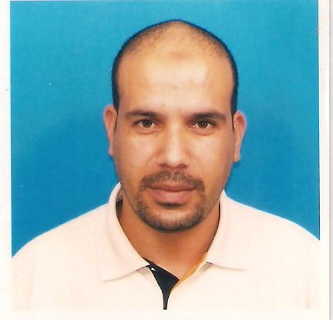

1/2

DIPLOME & FORMATIONS

- Institut de Kouba – Ecole Supérieure des Travaux Publics
Trois ans :
Diplôme acquis : Technicien Supérieure.
- Université de Somâa Blida-institut d’architecture.
Diplôme acquis : Ingénieur d’état en architecture.
- Option : Urbanisme
- Thème de mémoire de fin d’étude : L’architecture mézabienne.
DIPLOME : T.S en Topographie.

Formations professionnelles :

- Formation Qualifiante en Autocad en ESG (Alger).
- Formation Qualifiante en Primavera.
- Formation Qualifiante en Informatique.
- Formation Qualifiante en Management des Projets.

INFORMATIONS COMPL
Lues écrites parlées :
Arabe (maternelle), Français (courant), anglais (intermédiaire).
INFORMATIQUE
Microsoft office (WORD - EXCEL -POWER POINT)
CENTRES D’INTERETS
Hobbies : Lecture, Multimédia, Voyages
Sport : Art Martiaux, Football.

2/2
CURRICULUM VITAE

2. PROJETS AUX QUELS J’AI PARTICIPE
- Alimentation DP Bordj Ghedir Wilaya de Batna.
- Projet centrale Electrique Berouaghia (Ø 20˝) Wilaya de Médéa.
- Projets Lot N°01 Médéa (Ø 8˝) Wilaya de Médéa.
- Projets Lot Djelfa (Ø 8˝) Wilaya de Djelfa.
- Projets Lot N°03 Médéa (Ø 8˝) Wilaya de Médéa.
- Projet GR 05 Génie Mécanique Oumache (Ø 48˝).
- Projet GR 06 Génie Mécanique Oumache (Ø 48˝).
- Projet Alimentation DPs MEDEA (Ø 12’’ et 08˝). (
3. TACHES ACCOMPLIES

- Assurer l’étude technique des dossiers d’exécution transmis.
- Préparer & programmer la réalisation de l’opération confiée au chantier.
- Effectuer l’étude des prix relatifs à l’opération.
- Suit quotidiennement l’avancement des travaux au niveau des chantiers.
- Elaborer les budgets des chantiers.
- Diriger, coordonner l’activité des services placés sous ma responsabilité.

4. MISSION

- Participer au déploiement des outils/ méthodologies de gestion de projets.
- Garantir la mise à jour des plannings par affaire.
- Vérifier la cohérence et la bonne utilisation des outils mis en place.
- Faire évoluer la solution MS Project server, et consolider les informations renseignées dans l’outil.
- Elaborer des synthèses pour rendre compte au Directeur de Projet de l’avancement des projets.
- Proposer des indicateurs d’avancement et tableaux de bord afin d’assurer un reporting au Directeur de projet en cas de dérives.
- Proposer et mettre en place des améliorations de la gestion des ressources et des plannings transverses de l’entreprise.
- Participer à la mise en place du sujet budgétaire.

DOMAINES DE COMPENTENCES :
Management d’une équipe, Capacité d’adaptation et d’analyse, Réalisation et mise en place de procédure, S’informer des techniques nouvelles spécifiques à mon activité.
Transmettre des messages clairs et bien structurés.
Choisir les supports et les moyens appropriés pour transmettre l’information.
Rendre compte de mon activité à mon responsable hiérarchique.

